Como encontrar o Parecer na Plataforma Brasil?

Para encontrar o Parecer Consubstanciado de seu projeto na Plataforma Brasil, siga os passos a seguir:
Siga os passos, após verificar a situação citada anteriormente:
- Entre na plataforma Brasil com seu login e senha, localize seu projeto e clique na "lupa" e abra o projeto.
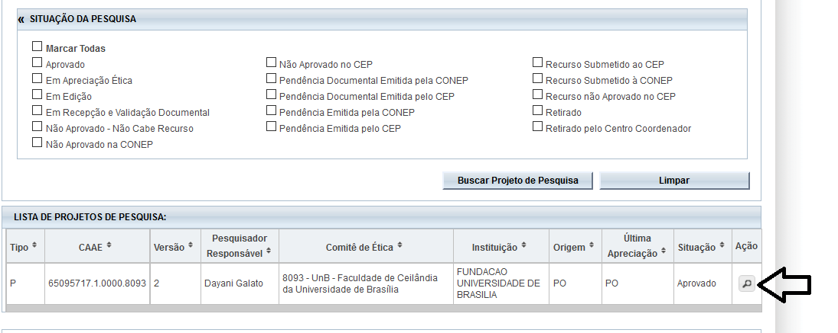
- Ao abrir o projeto verifique no "Histórico de trâmites", a situação parecer liberado (neste caso é para o pesquisador) e a DATA do parecer (importante verificar a data).

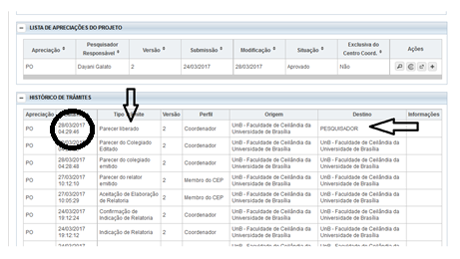
- Localize pequenas pastas amarelas no canto superior esquerdo, ao lado das pastas existem pequenas "SETAS PRETAS", clique nas "SETAS PRETAS" e abra todas as pastas possíveis (as pastas só se abrem se clicar nas setas).
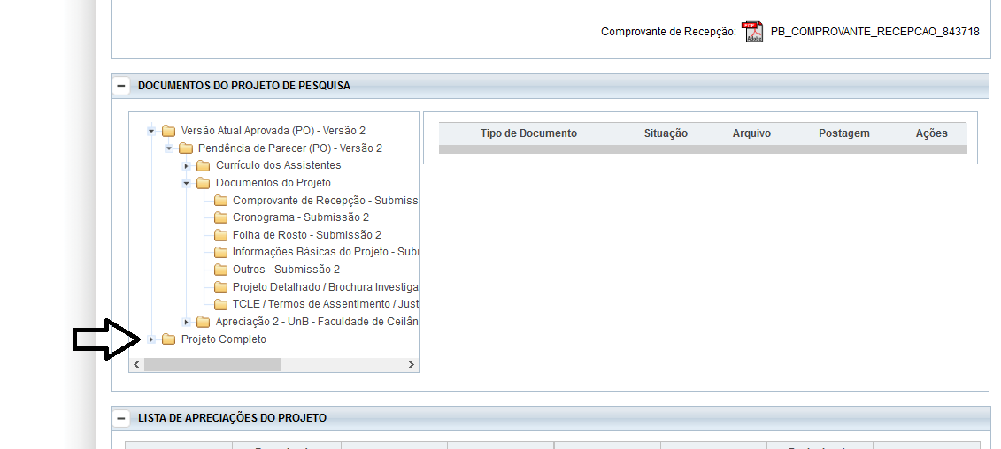
- Localize a pasta de APRECIAÇÃO, geralmente esta pasta está na última pasta da lista - chamada de projeto completo ou projeto original. O número da apreciação vai depender do número de vezes que o projeto recebeu pareceres de pendência (dica, abar sempre aquela pasta de apreciação com maior número).
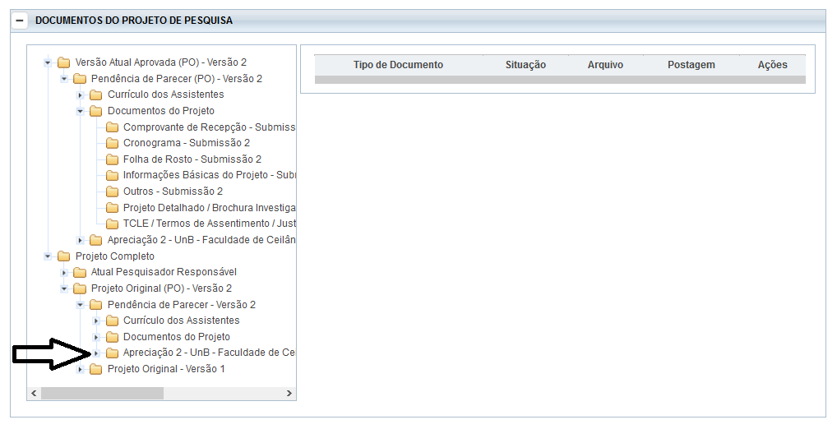
5 - Após localizar e abrir a pasta de Apreciação localize a pasta de PARECERES e clique em cima da palavra PARECERES.
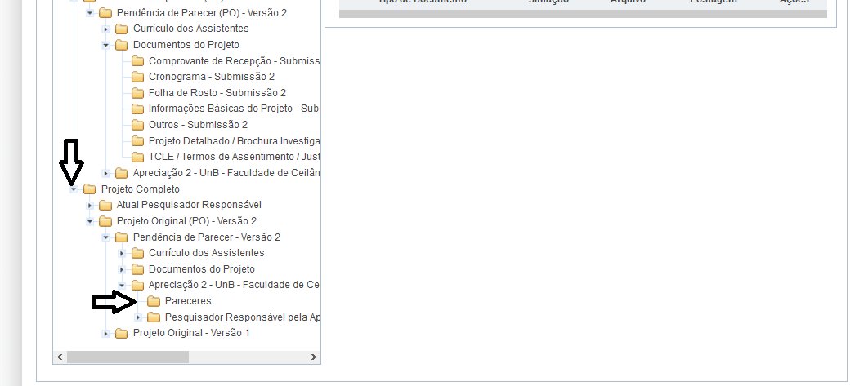
- Abrirá uma caixa ao lado com um arquivo em PDF, com o PARECER CONSUBSTANCIADO, logo abaixo da janela existe uma barra de rolagem, clique na pequena seta preta do lado direito, até visualizar a lupa.
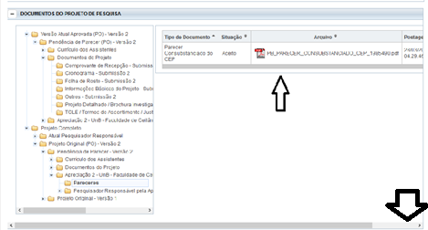
- Verifique se a data do parecer é a mesma data citada na lista de trâmites.
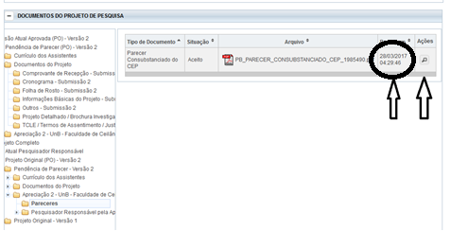
8-Clique na "LUPA" e abra seu parecer (Se você clicar no arquivo não abrirá o parecer). (abaixo o início do parecer)
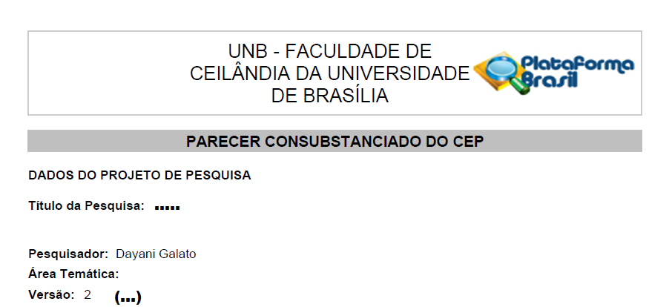
Ao final deste documento haverá o parecer
Se o parecer deste projeto estiver APROVADO significa que:
Protocolo de pesquisa em consonância com a Resolução 466/12 do Conselho Nacional de Saúde. Cabe ressaltar que compete ao pesquisador responsável: desenvolver o projeto conforme delineado; elaborar e apresentar os relatórios parciais e final; apresentar dados solicitados pelo CEP ou pela CONEP a qualquer momento; manter os dados da pesquisa em arquivo, físico ou digital, sob sua guarda e responsabilidade, por um período de 5 anos após o término da pesquisa; encaminhar os resultados da pesquisa para publicação, com os devidos créditos aos pesquisadores associados e ao pessoal técnico integrante do projeto; e justificar fundamentadamente, perante o CEP ou a CONEP, interrupção do projeto ou a não publicação dos resultados.
Se o parecer deste projeto estiver PENDENTE significa que:
O Projeto AINDA NÃO ESTÁ APROVADO, podendo apenas ser iniciado após a resolução das referidas pendências.
Solicita-se responder aos questionamentos do CEP em carta resposta anexa na plataforma apontando onde se encontram as alterações. Informar a justificativa para as informações questionadas ou a modificação realizada, indicando, parágrafo, página e documento, no qual se encontram as alterações realizadas, seguindo a mesma numeração de pendências do parecer consubstanciado do CEP. Tal procedimento facilita a análise do relator e permite celeridade nas análises e emissão dos respectivos pareceres.
Documentos devem ser disponibilizados em formato que possibilite o uso dos recursos "Copiar" e "Colar" em qualquer palavra ou trecho do texto (Norma Operacional CNS 001/2013).
O parecer também pode ser REPROVADO, neste caso, o projeto deve ser abortado ou dependendo da situação, corrigido e iniciado novamente o preenchimento na plataforma.
Obs. Reclamações sobre a Plataforma Brasil e localização / disponibilização de documentos, devem ser feitas diretamente à Plataforma Brasil ou ao MS- Ministério da Saúde.

Créditos: Este manual foi adaptado das orientações apresentadas pelo Comitê de Ética da Universidade Federal Fluminense – disponível em http://www.cep.uff.br/content/como-encontrar-o-parecer-na-plataforma-brasil

